關港貿XML訊息建置指引
(通關)

N5117

進口貨物出倉資料

訊息類別：CRI-WCO DM 3.0
版 本：R-00-05
副 版 本：00
修訂日期：103.05.29
制定機構：財政部關務署

修訂表：
版本 | 日期 | 修改摘要 | 修訂人 | 備註
D-00-01 | 99.10.20 | 首次發行 | 資料調和組
D-00-02 | 99.11.30 | 依審查意見修改 | 資料調和組
D-00-03 | 99.12.23 | 依審查意見修改 | 資料調和組
D-00-04 | 100.01.17 | 依審查意見修改 | 資料調和組
D-00-05 | 100.02.18 | 依審查意見修改 | 資料調和組
D-00-06 | 100.05.26 | 草稿版 | 資料調和組
D-00-07 | 100.07.11 | 草案版（依100.7.8業務整合組會議結論修改） | 資料調和組  業務整合組
R-00-01 | 101.02.15 | 公開版 | 資料調和組  業務整合組
R-00-02 | 101.05.23 | 修改日期與時間相關之資料項目備註 | 資料調和組  業務整合組 | 2012-02-08~09 MIG業者說明會
R-00-02 | 101.05.23 | 刪除「空櫃總數」 | 資料調和組  業務整合組 | 2012-02-08~09 MIG業者說明會
R-00-03 | 101.09.25 | 「港務局」更名為「航港機關」 | 資料調和組  業務整合組
R-00-03 | 101.09.25 | 增加「艙單號碼」 | 資料調和組  業務整合組
R-00-04 | 102.06.26 | 增加「海關通關號碼」 | 資料調和組  業務整合組 | 2013-06-24通關業務組簽註
R-00-05 | 103.05.29 | 「簡易申報註記」海運M/C值改為C | 通關業務組  關務資訊組 | 2014-03-11通關業務組應用程式修改單

目錄
頁碼
壹、訊息功能說明 1
貳、訊息類別圖 3
參、訊息架構圖 5
肆、訊息樹狀圖 7
伍、資料項目使用說明 9
陸、XML訊息範例 25
柒、代碼表 29
捌、資料項目表 31

圖目錄
頁碼
圖 1 訊息類別圖 3
圖 2 訊息架構圖 5

壹、訊息功能說明

(一) 收送對象
訊息發送方：科管局、倉儲業者、航港機關
訊息接收方：海關
(二) 功能說明
「進口貨物出倉資料（N5117）」(以下簡稱本訊息)係應用於海關追蹤貨物動態，由科管局、倉儲業者及航港機關將實際出倉之資料負責傳送海關。
本訊息經邏輯檢查，不合格者，海關以「倉儲、承攬或運輸業申報訊息回覆通知( N5108 )」通知科管局、倉儲業者及航港機關。
進口貨物裝運方式屬整裝貨櫃者，倉儲業者必須傳送實櫃總數與實櫃號碼。

貳、訊息類別圖
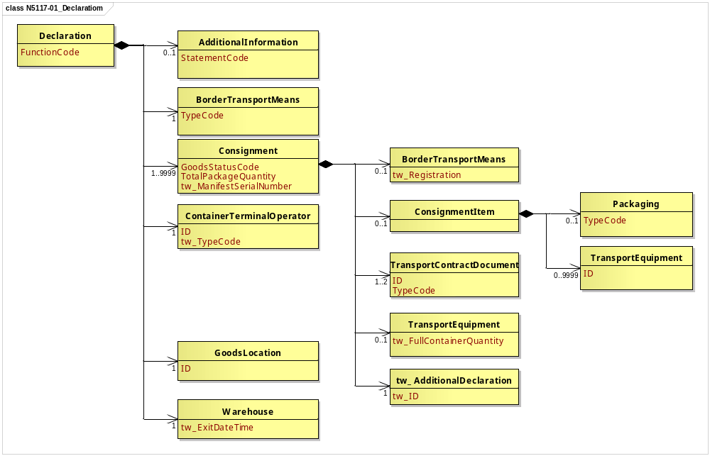
圖 1 訊息類別圖

參、訊息架構圖
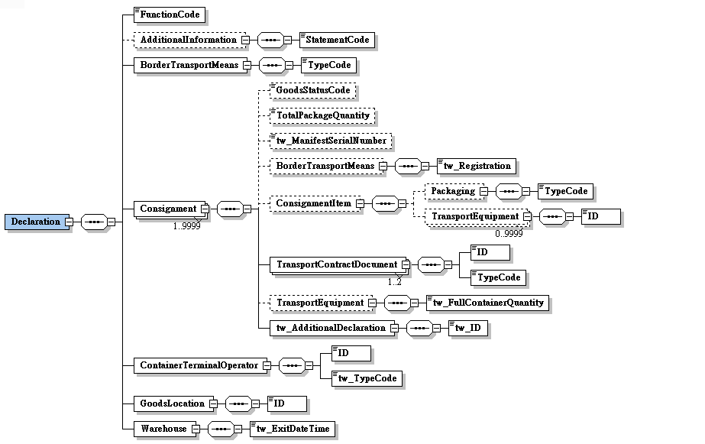

圖 2 訊息架構圖

肆、訊息樹狀圖
N5117 進口貨物出倉資料
迴圈 | M/C | WCO/TW  Class ID | WCO/TW  ID | XML Tag Name | 中文名稱
1 | M | 42A |  | Declaration
1 | M |  | 017 | |_ FunctionCode | 訊息功能代碼
0..1 | C | 03A |  | |_ AdditionalInformation
1 | M |  | 226 | | |_ StatementCode | 簡易申報註記
1 | M | 15A |  | |_ BorderTransportMeans
1 | M |  | T010 | | |_ TypeCode | 海空運別
1..9999 | M | 28A |  | |_ Consignment
0..1 | C |  | 094 | | |_ GoodsStatusCode | 部分放行註記
0..1 | C |  | 146 | | |_ TotalPackageQuantity | 出倉件數
0..1 | C |  | TW153 | | |_ tw_ManifestSerialNumber | 艙單號碼
0..1 | C | 15A# |  | | |_ BorderTransportMeans
1 | M |  | TW043 | | | |_ tw_Registration | 海關通關號碼
0..1 | C | 29A |  | | |_ ConsignmentItem
0..1 | C | 93A |  | | | |_ Packaging
1 | M |  | 141 | | | | |_ TypeCode | 件數單位
0..9999 | C | 31B |  | | | |_ TransportEquipment
1 | M |  | 159 | | | |_ ID | 實櫃號碼
1..2 | M | 30B |  | | |_ TransportContractDocument
1 | M |  | D023 | | | |_ ID | 主提單號碼  分提單號碼
1 | M |  | D024 | | | |_ TypeCode
0..1 | C | 31B |  | | |_ TransportEquipment
1 | M |  | TW047 | | | |_ tw_FullContainerQuantity | 實櫃總數
1 | M | TW12A |  | | |_ tw_AdditionalDeclaration
1 | M |  | D014* | | |_ tw_ID | 報單號碼
1 | M | 37A# |  | |_ ContainerTerminalOperator
1 | M |  | R089 | | |_ ID | 倉儲業者統一編號
1 | M |  | TW104 | | |_ tw_TypeCode | 身分識別代碼
1 | M | 64A+ |  | |_ GoodsLocation
1 | M |  | L017 | | |_ ID | 卸存地點代碼
1 | M | 43B+ |  | |_ Warehouse
1 | M |  | TW074 | |_ tw_ExitDateTime | 出倉日期與時間

伍、資料項目使用說明
<Declaration>
Declaration |  |  |  |  | M | 1
功能說明 | Any statement or action, in any form prescribed or accepted by the Governmental Agency, giving information or particulars required by the Governmental Agency
資料項目 | M/C | Data  Type | 長度 | 備註
<FunctionCode>  Message function, coded  訊息功能代碼 | M | Code | n..2 | 代碼：  9：新增
<AdditionalInformation> | C | Aggregate
<BorderTransportMeans> | M | Aggregate
<Consignment> | M | Aggregate
<ContainerTerminalOperator> | M | Aggregate
<GoodsLocation> | M | Aggregate
<Warehouse> | M | Aggregate
【說明】：
- <FunctionCode>表示訊息異動代碼。此資料項目只能填列固定代碼值’9’，表示新增。
【範例】：
<Declaration>
<FunctionCode>9</FunctionCode>
</Declaration>
< AdditionalInformation >
AdditionalInformation |  |  |  |  | C | 0..1
Declaration/AdditionalInformation
功能說明 | Special request to government from Declarant to take or not to take action
資料項目 | M/C | Data  Type | 長度 | 備註
<StatementCode>  Brief declaration note  簡易申報註記 | M | Code | an1 | 代碼：  Y：簡易申報
【說明】：
- <StatementCode>表示快遞貨物簡易申報之註記。
【範例】：

<AdditionalInformation>
<StatementCode>Y</StatementCode>
</AdditionalInformation>
<BorderTransportMeans>
BorderTransportMeans |  |  |  |  | M | 1
Declaration/BorderTransportMeans
功能說明 | Details of the means of transport crossing the border of the Customs territory
資料項目 | M/C | Data  Type | 長度 | 備註
<TypeCode>  Categories of transport  海空運別 | M | Code | an1 | 代碼：  1：海運  4：空運
【說明】：
- <TypeCode>表示區別海運或空運類別。
【範例】：
<BorderTransportMeans>
<TypeCode>1</TypeCode>
</BorderTransportMeans>
<Consignment>
Consignment |  |  |  |  | M | 1..9999
Declaration/Consignment
功能說明 | Details about the transport between a consignor and a consignee as specified in the transport contract document
資料項目 | M/C | Data  Type | 長度 | 備註
<GoodsStatusCode>  Partial release note  部分放行註記 | C | Code | an1 | 代碼：  Y：有
<TotalPackageQuantity>  Number of packages exited from warehouse  出倉件數 | C | Quantity | n..8
<tw_ManifestSerialNumber>  Manifest serial No.  艙單號碼 | C | Text | an4
<BorderTransportMeans> | C | Aggregate
<ConsignmentItem> | C | Aggregate
<TransportContractDocument> | M | Aggregate
<TransportEquipment> | C | Aggregate
<tw_AdditionalDeclaration> | M | Aggregate
【說明】：
- 本組合資料元至少1次，最多可重覆9999次。
- <GoodsStatusCode>表示部分貨物放行之註記。
- <TotalPackageQuantity>表示提領出倉貨物之件數。
- <tw_ManifestSerialNumber>表示艙單所列裝載貨物之識別序號。
【範例】：
<Consignment>
<GoodsStatusCode>Y</GoodsStatusCode>
<TotalPackageQuantity>100</TotalPackageQuantity>
<tw_ManifestSerialNumber>0001</tw_ManifestSerialNumber>
</Consignment>
<BorderTransportMeans>
BorderTransportMeans |  |  |  |  | C | 0..1
Declaration/Consignment/BorderTransportMeans
功能說明 | Details of the means of transport crossing the border of the Customs territory
資料項目 | M/C | Data  Type | 長度 | 備註
<tw_Registration>  Vessel registration No.  海關通關號碼 | M | Text | an6
【說明】：
- <tw_Registration>表示船舶由業者向海關申請進港時，海關核給之序號（即運輸工具通過關稅領域時之辨識碼）。
【範例】：
<BorderTransportMeans>
<tw_Registration>00V001</tw_Registration>
</BorderTransportMeans>
<ConsignmentItem>
ConsignmentItem |  |  |  |  | C | 0..1
Declaration/Consignment/ConsignmentItem
功能說明 | Details of an item in a consignment
資料項目 | M/C | Data  Type | 長度 | 備註
<Packaging> | C | Aggregate
<TransportEquipment> | C | Aggregate
<Packaging>
Packaging |  |  |  |  | C | 0..1
Declaration/Consignment/ConsignmentItem/Packaging
功能說明 | Details related to packaging
資料項目 | M/C | Data  Type | 長度 | 備註
<TypeCode>  Package unit  件數單位 | M | Code | an..3 | 參照關港貿作業代碼--006_計量單位
【說明】：
- <TypeCode>表示貨物之包裝件數單位代碼，適用於總件數或細項件數。
【範例】：
<Packaging>
<TypeCode>PKG</TypeCode>
</Packaging>
<TransportEquipment>
TransportEquipment |  |  |  |  | C | 0..9999
Declaration/Consignment/ConsignmentItem/TransportEquipment
功能說明 | Details of Transport equipment used for the consignment
資料項目 | M/C | Data  Type | 長度 | 備註
<ID>  Full container No.  實櫃號碼 | M | Identifier | an..17
【說明】：
- 本組合資料元最多可重覆9999次。
- <ID>表示內部裝有貨物之貨櫃識別字號。
【範例】：
<TransportEquipment>
<ID>CTAU0008136</ID>
</TransportEquipment>
<TransportContractDocument>
TransportContractDocument |  |  |  |  | M | 1..2
Declaration/Consignment/TransportContractDocument
功能說明 | Information about the consignment which corresponds to one transport contract. (Known as consignment by the Transport group)
資料項目 | M/C | Data  Type | 長度 | 備註
<ID> | M | Identifier
Master delivery order number/Bill of lading number  主提單號碼 |  |  | an..35
House delivery order number/Bill of lading number  分提單號碼 |  |  | an..35
<TypeCode> | M | Code | an3 | 代碼：  703：空運分提單號碼704：海運主提單號碼  714：海運分提單號碼  741：空運主提單號碼
【說明】：
- 本組合資料元至少1次，最多可重覆2次。
- <ID>表示貨物運輸文件號碼。
- <TypeCode>表示運輸文件類別代碼。
【範例一(海運)】：
<TransportContractDocument>
<ID>APLU001138275</ID>
<TypeCode>704</TypeCode>
</TransportContractDocument>
<TransportContractDocument>
<ID>APLU001138275-1</ID>
<TypeCode>714</TypeCode>
</TransportContractDocument>
【範例二(空運)】：
<TransportContractDocument>
<ID>695-12345678</ID>
<TypeCode>741</TypeCode>
</TransportContractDocument>
<TransportContractDocument>
<ID>001138275</ID>
<TypeCode>703</TypeCode>
</TransportContractDocument>

<TransportEquipment>
TransportEquipment |  |  |  |  | C | 0..1
Declaration/Consignment/TransportEquipment
功能說明 | Details of Transport equipment used for the consignment
資料項目 | M/C | Data  Type | 長度 | 備註
<tw_FullContainerQuantity>  Total number of full containers  實櫃總數 | M | Quantity | n..4
【說明】：
- <tw_FullContainerQuantity>表示實櫃總數量。
【範例】：
<TransportEquipment>
<tw_FullContainerQuantity>1</tw_FullContainerQuantity>
</TransportEquipment>
<tw_AdditionalDeclaration>
tw_AdditionalDeclaration |  |  |  |  | M | 1
Declaration/Consignment/tw_AdditionalDeclaration
功能說明 | Any additional statement or action about the declaration to government
資料項目 | M/C | Data  Type | 長度 | 備註
<tw_ID>  Goods declaration number  報單號碼 | M | Identifier | an14
【說明】：
- <tw_ID>表示海關受理貨物申報之收單號碼。
【範例】：
<tw_AdditionalDeclaration>
<tw_ID>AA 0010800135</tw_ID>
</tw_AdditionalDeclaration>
<ContainerTerminalOperator>
ContainerTerminalOperator |  |  |  |  | M | 1
Declaration/ContainerTerminalOperator
功能說明 | Name of party operating a container terminal
資料項目 | M/C | Data  Type | 長度 | 備註
<ID>  Warehouse operator's BAN  倉儲業者統一編號 | M | Identifier | an..14
<tw_TypeCode>  Party identifier, coded  身分識別代碼 | M | Code | an..3 | 代碼：  58：營利事業統一編號
【說明】：
- <ID>表示倉儲業者之營利事業統一編號。
- <tw_TypeCode>表示區分填列之代碼為營利事業統一編號、身分證統一編號或護照號碼。此資料項目只能填列固定代碼值’58’，表示營利事業統一編號。
【範例】：
<ContainerTerminalOperator>
<ID>00655979</ID>
<tw_TypeCode>58</tw_TypeCode>
</ContainerTerminalOperator>
<GoodsLocation>
GoodsLocation |  |  |  |  | M | 1
Declaration/GoodsLocation
功能說明 | Information about the place where the goods are located
資料項目 | M/C | Data  Type | 長度 | 備註
<ID>  Location of goods, coded  卸存地點代碼 | M | Identifier | an..8 | 參照關港貿作業代碼--043_貨物卸存地點（含保稅倉庫或物流中心監管編號）
【說明】：
- <ID>表示貨物卸存之碼頭或貨棧代碼。
【範例】：
<GoodsLocation>
<ID>017A1110</ID>
</GoodsLocation>
<Warehouse>
Warehouse |  |  |  |  | M | 1
Declaration/Warehouse
功能說明 | Warehouse where a particular goods shipment will be / is / has been stored
資料項目 | M/C | Data  Type | 長度 | 備註
<tw_ExitDateTime>  Exit warehouse date and time  出倉日期與時間 | M | Date Time | an14 | 年(西元) - 4碼  月 - 2碼  日 - 2碼  時(24小時制) - 2碼  分 - 2碼  秒 - 2碼
【說明】：
- <tw_ExitDateTime>表示貨物出倉日期與時間。
【範例】：
<Warehouse>
<tw_ExitDateTime>2011-11-02T10:30:00</tw_ExitDateTime>
</Warehouse>

陸、XML訊息範例

此訊息範例為長春貨櫃儲運股份有限公司向海關申報之(海運)進口貨物出倉資料，主要內容如下：
表頭資料：

訊息功能代碼 | ：新增（9）
海空運別 | ：海運（1）
出倉日期與時間 | ：2011年05月23日09時30分50秒  （2011-05-23T09:30:50）
倉儲業者統一編號 | ：長春貨櫃儲運股份有限公司（00655979）
倉儲業者身分識別代碼 | ：58
卸存地點代碼 | ：長春貨櫃集散站（017A1110）
明細資料：

報單號碼 | ：AE 0011142357
主提單號碼 | ：APLU001138275

<?xml version="1.0" encoding="UTF-8"?>
<Declaration xsi:schemaLocation=" urn:wco:datamodel:TW:N5117:R-00-05 ../maindoc/N5117.xsd" xmlns=" urn:wco:datamodel:TW:N5117:R-00-05" xmlns:xsi="http://www.w3.org/2001/XMLSchema-instance">
<FunctionCode>9</FunctionCode>
<BorderTransportMeans>
<TypeCode>1</TypeCode>
</BorderTransportMeans>
<Consignment>
<TransportContractDocument>
<ID>APLU001138275</ID>
<TypeCode>704</TypeCode>
</TransportContractDocument>
<tw_AdditionalDeclaration>
<tw_ID>AE 0011142357</tw_ID>
</tw_AdditionalDeclaration>
</Consignment>
<ContainerTerminalOperator>
<ID>00655979</ID>
<tw_TypeCode>58</tw_TypeCode>
</ContainerTerminalOperator>
<GoodsLocation>
<ID>017A1110</ID>
</GoodsLocation>
<Warehouse>
<tw_ExitDateTime>2011-05-23T09:30:50</tw_ExitDateTime>
</Warehouse>
</Declaration>

此訊息範例為華儲股份有限公司向海關申報之(空運)進口貨物出倉資料，主要內容如下：
表頭資料：

訊息功能代碼 | ：新增（9）
海空運別 | ：空運（4）
出倉日期與時間 | ：2011年05月23日09時30分50秒  （2011-05-23T09:30:50）
倉儲業者統一編號 | ：華儲股份有限公司（70759575）
倉儲業者身分識別代碼 | ：58
卸存地點代碼 | ：華儲股份有限公司進口貨棧（003C2001）
明細資料：

報單號碼 | ：CA 0011112347
主提單號碼 | ：695-12345678

<?xml version="1.0" encoding="UTF-8"?>
<Declaration xsi:schemaLocation=" urn:wco:datamodel:TW:N5117:R-00-05 ../maindoc/N5117.xsd" xmlns=" urn:wco:datamodel:TW:N5117:R-00-05" xmlns:xsi="http://www.w3.org/2001/XMLSchema-instance">
<FunctionCode>9</FunctionCode>
<BorderTransportMeans>
<TypeCode>4</TypeCode>
</BorderTransportMeans>
<Consignment>
<TransportContractDocument>
<ID>695-12345678</ID>
<TypeCode>741</TypeCode>
</TransportContractDocument>
<tw_AdditionalDeclaration>
<tw_ID>CA 0011112347</tw_ID>
</tw_AdditionalDeclaration>
</Consignment>
<ContainerTerminalOperator>
<ID>70759575</ID>
<tw_TypeCode>58</tw_TypeCode>
</ContainerTerminalOperator>
<GoodsLocation>
<ID>003C2001</ID>
</GoodsLocation>
<Warehouse>
<tw_ExitDateTime>2011-05-23T09:30:50</tw_ExitDateTime>
</Warehouse>
</Declaration>

柒、代碼表

訊息功能代碼
代碼 | 說明
9 | 新增

海空運別代碼
代碼 | 說明
1 | 海運
4 | 空運

運輸文件類別代碼
代碼 | 說明
703 | 空運分提單號碼
704 | 海運主提單號碼
714 | 海運分提單號碼
741 | 空運主提單號碼

部分放行註記代碼
代碼 | 說明
Y | 有

身分識別代碼
代碼 | 說明
58 | 營利事業統一編號

簡易申報註記代碼
代碼 | 說明
Y | 簡易申報

捌、資料項目表
進口 □出口 轉運／轉口
編號 |  |  | N5117 | 名稱 |  | 進口貨物出倉資料Import Goods Taken Delivery Summary
發出單位 |  |  | 科管局、倉儲業者、航港機關 |  |  | 接收單位 | 海關 |  |  |  | 列印單位
層次 |  |  | 中文名稱 |  | 英文名稱 |  |  | 屬性及 | 需求M/C |  |  |  | 重複次數 |  |  |  |  | 備註
S | G | E |  |  |  |  |  | 長度 | 海/空 | 海 |  | 空 |  |  |  |  |  | 備註
S1 |  |  | 表頭資料 |  | Header section |  |  |  | M | M |  | M
 | G1 |  | 訊息功能代碼 |  | Message function, coded |  |  | n..2 | M | M |  | M |  |  |  |  |  | 代碼：  9：新增
 | G2 |  | 海空運別 |  | Categories of transport |  |  | an1 | M | M |  | M |  |  |  |  |  | 代碼：  1：海運  4：空運
 | G3 |  | 出倉日期與時間 |  | Exit warehouse date and time |  |  | an14 | M | M |  | M |  |  |  |  |  | 年(西元) - 4碼  月 - 2碼  日 - 2碼  時(24小時制) - 2碼  分 - 2碼  秒 - 2碼
 | G4 |  | 倉儲業者 |  | Warehouse information |  |  |  | M | M |  | M
 |  | E1 | 倉儲業者統一編號 |  | Warehouse operator's BAN |  |  | an..14 | M | M |  | M
 |  | E2 | 身分識別代碼 |  | Party identifier, coded |  |  | an..3 | M | M |  | M |  |  |  |  |  | 代碼：  58：營利事業統一編號
 | G5 |  | 卸存地點代碼 |  | Location of goods, coded |  |  | an..8 | M | M |  | M |  |  |  |  |  | 參照關港貿作業代碼--043_貨物卸存地點（含保稅倉庫或物流中心監管編號）
 | G6 |  | 簡易申報註記 |  | Brief declaration note |  |  | an1 | C | C |  | C |  |  |  |  |  | 代碼：  Y：簡易申報
S2 |  |  | 明細資料 |  | Detail section |  |  |  | M | M |  | M |  |  | 9999
 | G7 |  | 報單號碼 |  | Goods declaration number |  |  | an14 | M | M |  | M
 | G8 |  | 提單號碼 |  | Bill of lading number |  |  |  | M | M |  | M
 |  | E1 | 主提單號碼 |  | Master delivery order number/Bill of lading number |  |  | an..35 | M | M |  | M
 |  | E2 | 分提單號碼 |  | House delivery order number/Bill of lading number |  |  | an..35 | C | C |  | C
 | G9 |  | 艙單號碼 |  | Manifest serial No. |  |  | an4 | C | C |  | —
 | G10 |  | 海關通關號碼 |  | Vessel registration No. |  |  | an6 | C | C |  | —
 | G11 |  | 部分放行註記 |  | Partial release note |  |  | an1 | C | C |  | C |  |  |  |  |  | 代碼：  Y：有
 | G12 |  | 出倉件數 |  | Number of packages exited from warehouse |  |  | n..8 | C | C |  | C
 | G13 |  | 件數單位 |  | Package unit |  |  | an..3 | C | C |  | C |  |  |  |  |  | 參照關港貿作業代碼--006_計量單位
 | G14 |  | 實櫃號碼 |  | Full container No. |  |  | an..17 | C | C |  | C | 9999
 | G15 |  | 實櫃總數 |  | Total number of full containers |  |  | n..4 | C | C |  | C
﹝說明﹞a2：固定文字 n3：固定數字 n..3：變動數字 an3：固定文數字 an..3：變動文數字 M：必要型(Mandatory) C：條件型(Conditional) —：無需要

